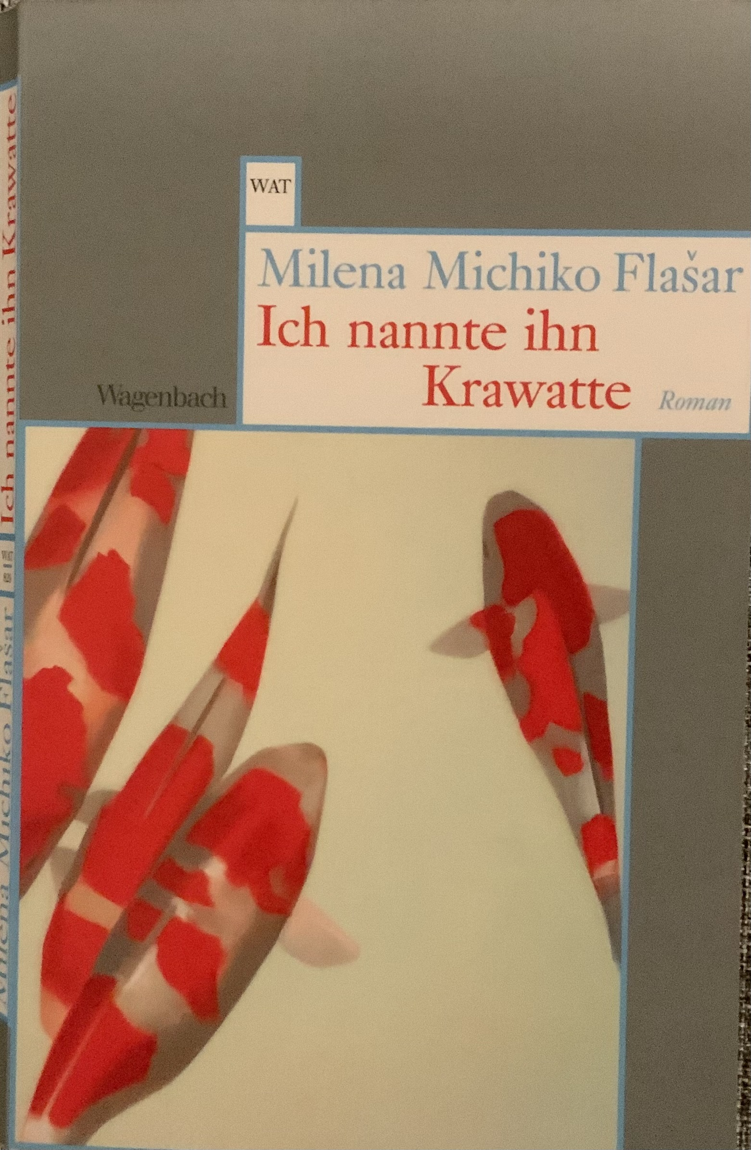**Buchanalyse: „Ich nannte ihn Krawatte“**

**Wie heisst die Autorin des Buches?** _________________________________

**Wann ist das Buch erschienen?** __________

**Von welchem Verlag ist das Buch publiziert worden?** _________________________

**Zu welcher Gattung gehört das Buch?** __________________

**Erkläre anhand von 3-4 Sätzen, was diese Gattung ausmacht.**

___________________________________________________________________

___________________________________________________________________

___________________________________________________________________

___________________________________________________________________

**Wie viele Seiten hat das Werk?** ___________

**Wie viele Kapitel hat das Werk?** __________

**Zeichne eine Spannungskurve des Buches, welche du anschliessend beschriftest.**